Наркотик – твой враг
Наркомания – одна из главных угроз цивилизации. Доход от производства и сбыта наркотиков в мире сопоставим с государственным бюджетом многих стран.
По данным статистики около 300 миллионов человек в мире, употребляют наркотические препараты, из них около 35 миллионов человек страдают от расстройств, связанных с употреблением наркотиков и нуждаются в лечении, но только 1 человек из 7 получает лечение.
В Республике Беларусь в настоящее время на диспансерном наблюдении и профилактическом учёте в связи с потреблением наркотических веществ состоит более 12 тысяч человек.
Реальное количество наркозависимых в стране в 7-8 раз больше официального. По мнению экспертов ВОЗ, если наркотизация населения превышает 7%, то государство перестаёт существовать.
Возрастной диапазон наркопотребителей, состоящих на наркотическом учёте, колеблется в широких пределах. Однако, в целом по Беларуси почти 80% зарегистрированного контингента составили молодые и трудоспособные люди в возрасте 21-40 лет.
Мировое медицинское сообщество определяет наркоманию не просто как одно из хронических заболеваний, а прежде всего как заболевание с тяжелой зависимостью, которая оказывает мощнейшее разрушающее влияние на физическое и психическое здоровье человека.
Последствия употребления наркотиков разделяют на три группы: медицинские, психические и социальные.
К медицинским последствиям относятся:
отравление организма с поражением внутренних органов (печени, почек, желудка, кишечника и др.); воспаление вен и заражение крови как следствие использования нестерильных шприцев и игл; тяжелые вирусные инфекции: ВИЧ-инфекция, вирусные гепатиты В и С, сифилис; абстинентный синдром или «ломка», который сопровождается судорогами, нарушениями со стороны желудка, кишечника, сердечнососудистой системы в виде различного рода болевых ощущений, перебоев в работе сердца.
При превышении дозы, употреблении наркотиков неизвестного качества и дозировки, смешивании различных наркотических средств, психотропных веществ между собой существует почти 100% риск передозировки, при которой происходит потеря сознания, остановка дыхания и сердечной деятельности . Следствием передозировки часто является летальный исход.
К психическим последствиям относятся:
депрессия – состояние угнетенности или тоскливого настроения в период воздержания от приема наркотиков; развитие психической зависимости – болезненное стремление (влечение) непрерывно или периодически принимать наркотик с тем, чтобы вновь и вновь испытать определённые ощущения либо снимать явления психологического дискомфорта; страхи – страх быть разоблаченным, арестованным, страх за свое здоровье, из-за своих долгов и т.д.;высокий суицидальный риск – страхи, депрессии, «ломки» и все негативные последствия наркомании, изматывают психику человека, доводя его до отчаяния, а кажущаяся безвыходность положения может выступить мотивом совершения самоубийства.
К социальным последствиям относятся:
домашние скандалы, потеря друзей – человек, употребляющий наркотики, вынужден постоянно скрывать свое пристрастие от родственников, родителей и других близких людей, все более и более отдаляясь от них; совершение противоправных действий – кражи, побои, убийства и т.д.;
утрата социально-полезных связей – потеря работы, отчисление с учебы и др.
Для лиц, употребляющих наркотики, характерная высокая смертность в трудоспособном возрасте, что влечёт за собой экономические потери для государства.
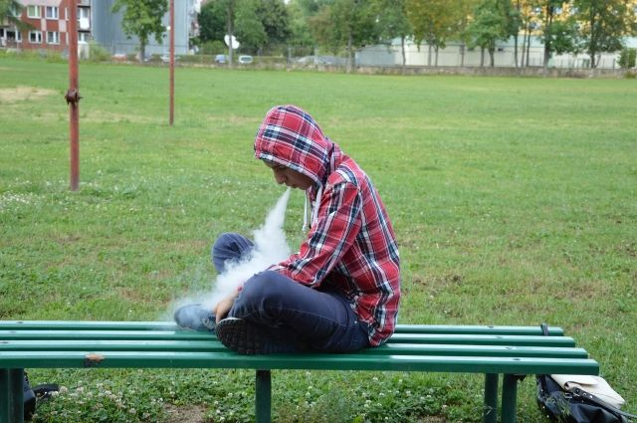
Длительность жизни наркозависимого человека ориентировочно составляет 10-15 лет.
Целью профилактики является снижение толерантности общества к употреблению психоактивных веществ, повышение общей культуры личности, распространение установок на здоровый образ жизни.
Необходимо запомнить, что опасность представляет даже однократное употребление наркотических средств, в том числе спайсов, солей, новых синтетических наркотиков.

